**genshin.mihoyo.com**

После авторизации в запросе передаётся почта/название аккаунта в незашифрованном виде. Пароль же уже передаётся в зашифрованном виде.

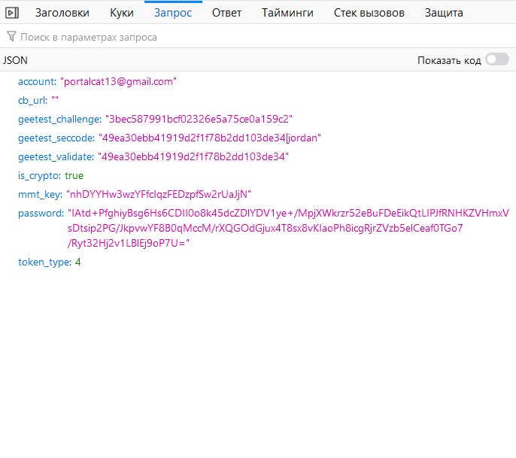

В ответе содержится некоторая информация об аккаунте в скрытом виде (кроме ID аккаунта)

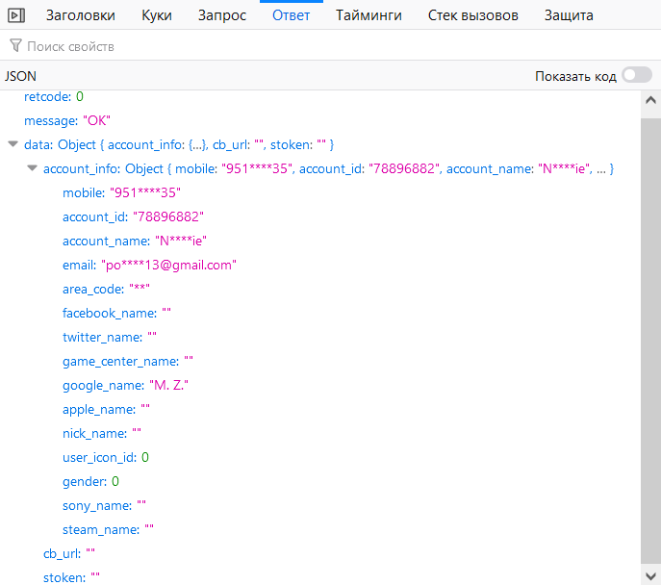

Авторизация на данном сайте довольно безопасная.

**discord.com**

Это оказалось довольно неожиданным, но в Discord после авторизации в запросе передаётся в незашифрованном виде как почта, так и пароль

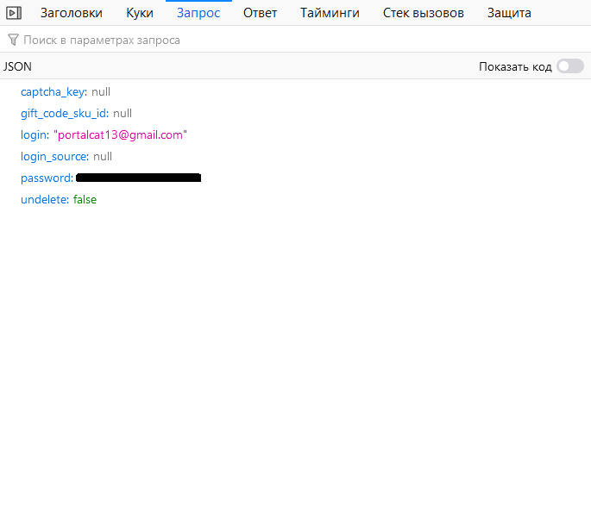

В ответе содержится токен Discord, содержащий информацию о логине и пароле в зашифрованном виде.

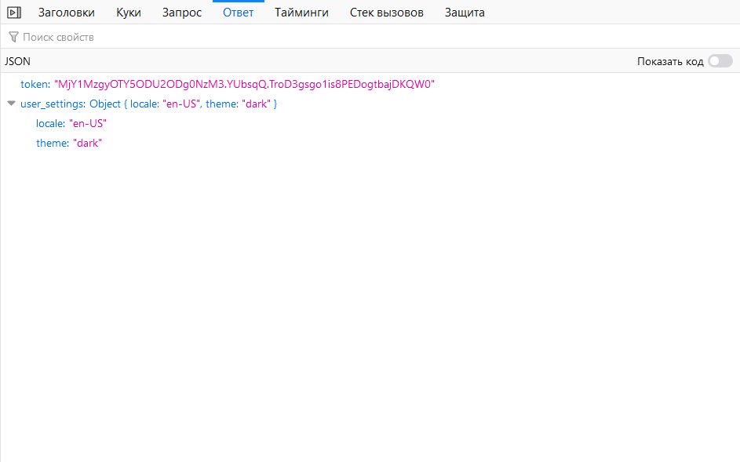

Discord оказался не самым безопасным сайтом.